Образовательная область: Обучение грамоте
Тема: Повторение пройденного
Цель: Совершенствовать умение читать по слогам, развивать речевые умения, память, логическое мышление, разгадывая ребусы.

- Составь слова из слогов

- Разгадывание ребусов
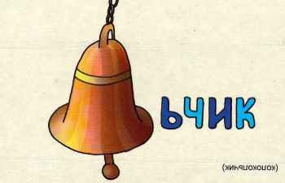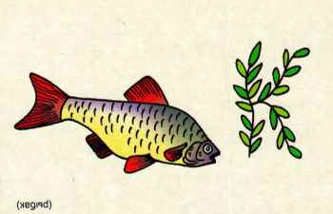
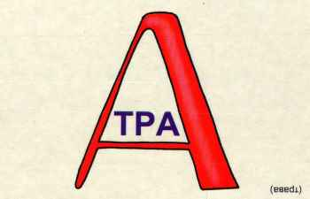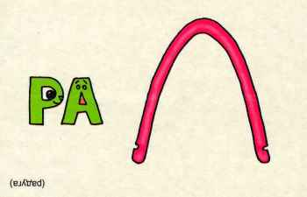
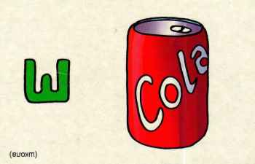

- Зашифрованное слово
Разгадай слово по первым звукам нарисованных предметов:
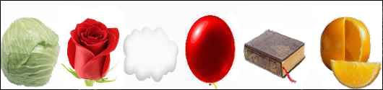
(крошка)
- Чтение слогов
ВА ВО ВУ ВЫ ВИ АВ ОВ УВ ЫВ ИВ
АВА ОВО УВУ ЫВЫ ИВИ ВАВ ВОВ ВЫВ
АВВА ОВВО УВВУ

- Подели слова на слоги
кукла, мяч, кубики, машина, пирамидка, матрешка
Сколько слогов в слове кукла? мяч? кубики? машина? пирамидка? матрешка?
Делить слова на слоги можно с помощью хлопков

- Назови словечко
Родитель произносит звук, а ребенок придумывает слово на этот звук:
а, с, сь, з, зь, т, ть, п, пь, б, бь, д, дь, м, мь, н, нь, х, хь, ф, фь, ш, ж

